PIBID E FORMAÇÃO DOCENTE: UM RELATO DE EXPERIÊNCIA COM JOGOS E BRINCADEIRAS

STÊNIO CARVALHO DOS SANTOS, e-mail: stenio.santos@mail.uft.edu.br, UFNT
BRUNA SANTOS TAVEIRA, e-mail: taveira.bruna@mail.uft.edu.br, UFNT
HELLEN REGINA MARQUES BANDEIRA, e-mail: hellen.regina@mail.uft.edu.br, UFNT
ADRIANO LOPES DE SOUZA, e-mail: adriano.lopes@mail.uft.edu.br, UFNT

CIÊNCIAS HUMANAS, SOCIAIS APLICADAS E LETRAS

RESUMO
O presente estudo tem como objetivo apresentar uma análise da nossa experiência com a docência na Escola Estadual Girassol de Tempo Integral Professora Aldenora A. Correia. Trata-se de um relato de experiência de caráter autobibliográfico, desenvolvida nas aulas de Educação Física, juntamente com nosso supervisor. Os resultados demostram que a construção de materiais pode representar uma importante estratégia para envolver os alunos de forma criativa e participativa em seu processo de aprendizado. Conclui-se que tal experiência nos proporcionou cum conjunto de habilidades e os conhecimentos que confluem para uma maior identificação com a atividade docente.

Palavras-chave: 1; Jogos e brincadeiras 2; Educação Física 3; Construção de materiais.

INTRODUÇÃO

O presente texto está calcado na nossa experiência docente durante o período de participação no Programa Institucional de Iniciação à Docência (PIBID). Trata-se, mais especificamente, do curso de Licenciatura em Educação Física da Universidade Federal do Norte do Tocantins (UFNT), cujo subprojeto possui como temática central os Jogos e Brincadeiras.
O PIBID é uma iniciativa que visa valorizar e aprimorar a formação de futuros educadores com o principal objetivo de capacitá-los para que atuem na educação básica, favorecendo a melhoria da qualidade do sistema educacional público no Brasil, promovendo uma abordagem que envolve a imersão dos licenciandos em ambientes de ensino da educação básica.
Dentre as ações desenvolvidas na referida instituição de ensino, ao logo de oito meses, podemos destacar: o acompanhamento da prática docente do nosso supervisor, a elaboração de planos de aulas, a realização de aulas práticas e teóricas e os auxílio nos eventos esportivos da escola. Assim, tivemos uma série de experiências que contribuirão significativamente para nossa formação docente, permitindo a identificação de desafios inerentes ao ensino público, com destaque para a dificuldade em desenvolver atividades com base na realidade da escola, nos fazendo refletir sobre o real significado de ser professor(a).
De acordo com Sacristán (1999), a carreira de professor é moldada por inúmeros desafios relacionados ao ensino, os quais geram oportunidades que orientam a prática educativa. Nesse sentido, recebemos, por parte dos coordenadores de área do Pibid, o desafio de pensar e adaptar os conteúdos de Educação Física por meio de Jogos e Brincadeiras, isto é, trazendo o elemento lúdico para o trato pedagógico dos respectivos conteúdos. Dessa forma, tivemos a oportunidade de planejar e desenvolver atividades sob a orientação do professor regente da disciplina de Educação Física, nosso supervisor.
Dessa forma, o presente relato objetiva narrar as nossas experiências de participação no PIBID na realidade contextual da Escola Aldenora, com ênfase na disciplina de Educação Física e no desenvolvimento de jogos e brincadeiras. Os objetivos específicos, por sua vez, se subdividem em: contextualizar os desafios encontrados e as atividades desenvolvidas; apresentar as possíveis soluções que foram propostas e implementadas para abordar os desafios identificados no referido contexto; analisar o impacto das atividades elaboradas no processo de aprendizado dos alunos e na minha própria formação acadêmica e pedagógica.

METODOLOGIA

O presente estudo consiste em um relato de experiência de caráter autobibliográfico (TEIXEIRA, 2003) desenvolvida nas aulas de Educação Física, juntamente com nosso supervisor, mais especificamente, na turma de 6° ano do ensino fundamental II, na Escola Estadual Girassol de Tempo Integral Professora Aldenora A. Correia, localizada em Tocantinópolis-TO. Trata-se de um município localizada no extremo norte do Tocantins, na Região do Bico do Papagaio, porta de entrada da Amazônia legal. Importante destacar que o subprojeto do curso de Licenciatura em Educação Física da UFNT visa o estreitamento entre os saberes correlatos aos jogos e brincadeiras emergentes da cultura local, da cultura acadêmica promovida na Universidade e das demandas oriundas do cotidiano escolar.

CONTEXTUALIZAÇÃO DOS DESAFIOS ENCONTRADOS E ATIVIDADES DESENVOLVIDAS

Nossa imersão na Escola Aldenora, começou em março de 2023. Essa unidade escolar conta com a presença de oito bolsistas do PIBID sobe a supervisão do professor de Educação Física, Mario de Sousa, responsável por nos acompanhar e auxiliar no desenvolvimento das atividades do programa. As atividades são desenvolvidas com base nas diretrizes do Documento Curricular do Tocantins (DCT) e na proposta de Jogos e Brincadeiras que fundamenta o PIBID de Educação Física.
As aulas de Educação Física na Escola Aldenora são divididas em duas partes: teoria e prática, seguindo os conteúdos estabelecidos pelo DCT. Inicialmente, essa divisão levantou algumas dúvidas a respeito da integração dos conceitos teóricos com as atividades práticas, sem fugir das diretrizes do documento norteador. Assim, os jogos e atividades lúdicas foram principalmente reservados para as aulas práticas, mantendo o compromisso de alinhar o conteúdo com as exigências estaduais.
De fato, a participação do PIBID na Escola Aldenora nos confrontou com um desafio central: como criar atividades lúdicas alinhadas ao DCT, ao mesmo tempo em que mantínhamos o foco nos fundamentos da Educação Física. A necessidade de desenvolver estratégias pedagógicas que fossem inovadoras, envolventes e educacionais era evidente. Nossa problemática foi a de encontrar um equilíbrio delicado entre o cumprimento dos requisitos curriculares e a promoção de uma aprendizagem ativa, que desafiasse os alunos a se envolverem com entusiasmo no processo educativo. A Figura 1 ilustra a aplicação desses princípios, destacando a relação entre teoria e prática no contexto do ensino de Educação Física.

Figura 1. Demonstração das aulas de Educação Física, teóricas e práticas.
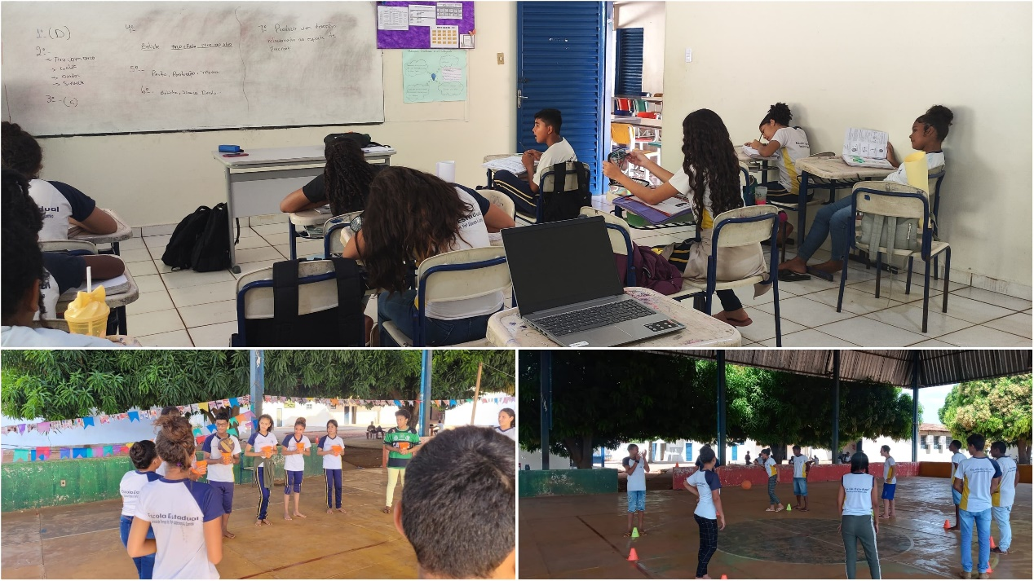
Fonte: Os autores

Este desafio nos motivou a buscar soluções criativas e a adaptar dinâmicas existentes para atender às necessidades específicas da escola. De acordo com Kleon, (2012), nenhuma ideia é totalmente original, cabe a cada um mesclar suas próprias referências até chegar em algo que expresse sua própria visão das coisas.
Um exemplo que pode ilustrar essa abordagem ocorreu durante a implementação de uma aula de basquete, em que o DCT demandava a exploração dos fundamentos básicos da modalidade, como passe e arremesso. Para atender a esse requisito, conduzimos uma pesquisa sobre as práticas pedagógicas existentes na área. Com base em nossas descobertas, desenvolvemos uma atividade lúdica inovadora, que chamamos de 'Jogo das 100 cestas'.
O jogo das 100 cestas é uma brincadeira que consiste em marcar cestas alternadamente entre os membros de dois grupos de igual número de participantes. Os arremessos são feitos em metade de uma quadra de basquete, onde foram delimitadas quatro áreas, cada uma com uma quantidade de pontos diferente, dependendo da distância. A área mais distante vale 50 pontos, a segunda vale 30 pontos, a terceira vale 20 pontos e a última, a mais próxima, vale 10 pontos.
O desafio dos alunos era explorar o lado competitivo e estratégico da modalidade, baseando-se nos fundamentos essenciais do esporte. Durante o jogo, os estudantes tinham a opção de arriscar arremessos de longa distância, sujeitos a erros, mas com a oportunidade de marcar mais pontos em cada acerto, ou de optar por arremessos mais próximos, com maiores chances de acertar, porém com menor pontuação.
Para começar o jogo, os grupos deveriam escolher o primeiro arremessador, que poderá se posicionar em qualquer uma das marcas. Se ele acertar ou errar, passará a vez para o próximo jogador do grupo, que deverá se posicionar na marca escolhida e esperar que o primeiro arremessador lhe entregue a bola para que ele possa arremessar. Esse processo se repete sucessivamente até que uma das equipes alcance um total de 100 pontos.
Ademais, ressalta-se que esse jogo foi projetado para estimular a aprendizagem de maneira dinâmica, enquanto se alinhava com o subprojeto de 'jogos e brincadeiras'. A Figura 2 ilustra a aplicação bem-sucedida desse jogo nas turmas de sexto ano.

Figura 2. Aplicação do "jogo das 100 cestas"
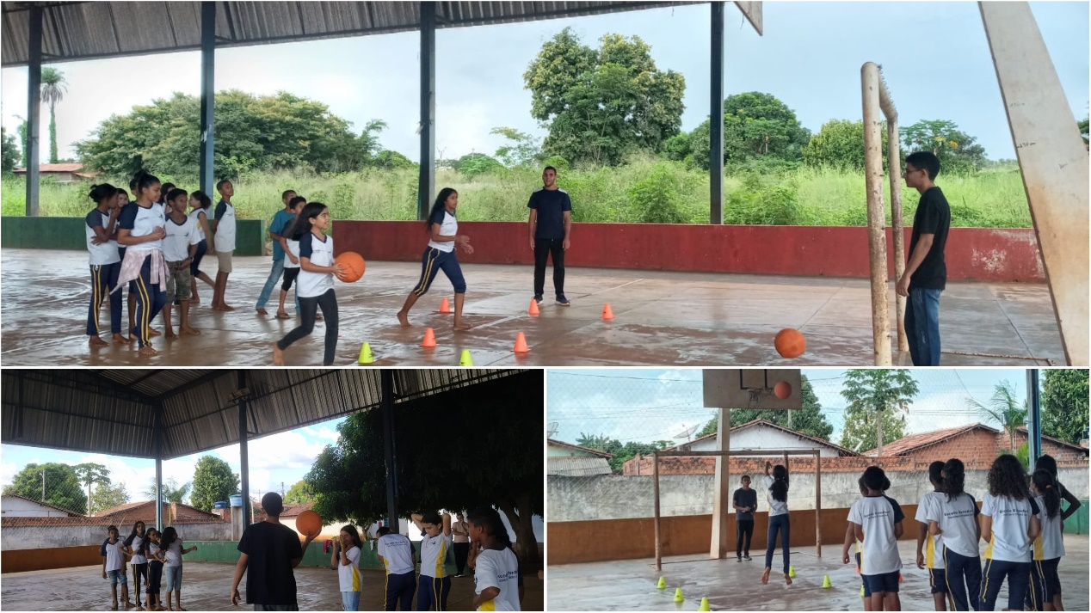
Fonte: Os autores

Adicionalmente, vale a pena trazer à tona as narrativas dos alunos a respeito de sua participação no referido jogo, conforme descritas a seguir: “Eu escolhi arremessar de longe porque dava mais pontos pra gente ganhar” (Aluno 01, 08/05/2023). “Jogar de longe é difícil demais, eu joguei de perto porque era mais fácil de acertar” (Aluno 02, 08/05/2023). Assim, é possível observar que tais sujeitos buscaram justificar as respectivas estratégias adotadas para lidar com o desafio que propomos com o 'Jogo das 100 cestas'.
Outra atividade conduzida com propósito semelhante, consistiu na adaptação de materiais para uma aula de esportes de precisão, proporcionando aos alunos o acesso à prática do boliche. Dada a indisponibilidade de uma pista de boliche na escola ou até mesmo na cidade, optamos por uma abordagem criativa, desenvolvendo o esporte a partir de materiais recicláveis, como garrafas pet, folhas de revistas, pedrinhas e EVA. Essa adaptação corrobora com a observação de Schneider e Bueno (2005), de que a Educação Física frequentemente necessita de diferentes adaptações na prática pedagógica.
Assim, dedicamos um tempo para que os alunos participassem ativamente na produção dos materiais necessários. As garrafas foram transformadas em pinos, enquanto as revistas amassadas e coladas com fita adesiva foram utilizadas como bolas (Figuras 3 e 4).
A bola a gente fez com papel (revista ou jornal) e fita, aí os próprios alunos confeccionaram sem muita interferência nossa, basicamente eles passaram fita em pedaços de papel até deixar ele em formato esférico. Já os pinos, foram feitos com garrafas pet, a gente colocou umas pedrinhas dentro deles pra aumentar a estabilidade no chão por conta do vento. E os alunos enfeitaram com EVA e pincéis. Em relação a pista usamos o centro da quadra como referência pra posicionar os pinos, no total foram 12 pinos. Dividimos os alunos em grupos de forma que ficassem 1 de cada lado da quadra. Eles podiam arremessar de qualquer lugar da área do gol. (ambos os lados) Toda vez que a bola passava para um dos lados uma equipe fazia o arremesso
Além de proporcionar a vivência do jogo, a dinâmica de produção desses materiais visou promover a criatividade e a interação positiva entre os alunos.
Figura 3. produção dos materiais do boliche
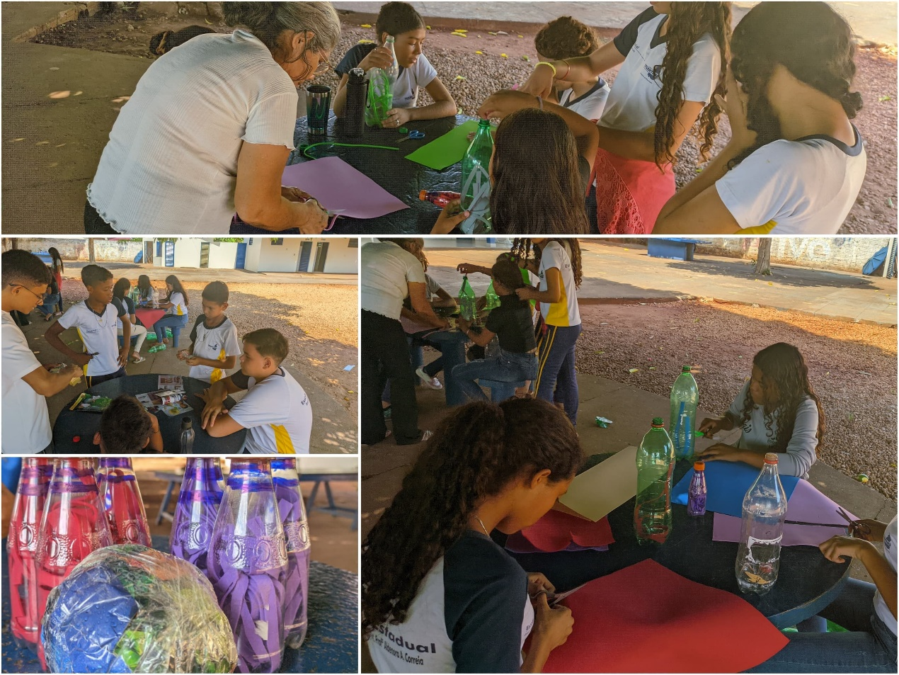
Fonte: Os autores

Figura 4. Disputa de boliche entre as duas turmas de 7° ano
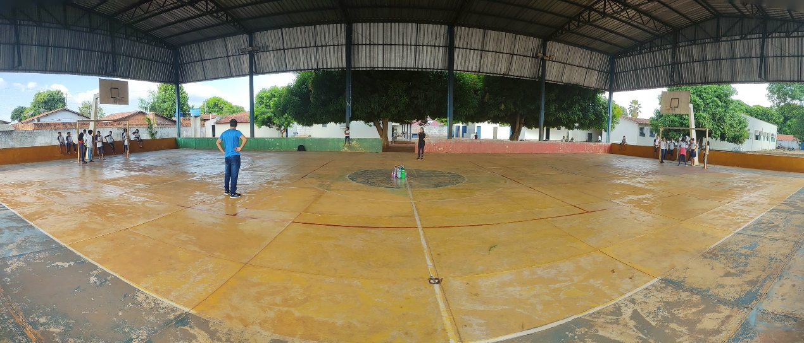
Fonte: Os autores

Essa abordagem acabou sendo diferente do que inicialmente esperávamos. Tínhamos alguma preocupação de que alguns alunos pudessem não gostar da ideia de confeccionar os materiais e prefeririam apenas a parte da atividade em si. No entanto, ficamos gratamente surpresos com a resposta dos alunos, pois a aula transcorreu de maneira extremamente positiva, com a participação entusiasmada de toda a turma. Surpreendentemente, alguns deles expressaram o desejo de que a aula tivesse continuada por mais tempo. Esse feedback positivo teve um impacto marcante em nós como futuros professores. Sentimo-nos motivados a continuar aprimorando nossas práticas pedagógicas, tendo em mente o poder de envolver os alunos de forma criativa e participativa em seu processo de aprendizado.

CONCLUSÕES

Em contas finais, nossa participação no PIBID na Escola Aldenora representou uma oportunidade valiosa de aprendizado e crescimento. Essa experiência nos equipou com as habilidades e os conhecimentos necessários para seguir adiante em nossas carreiras, fortalecendo nossa dedicação à educação e nossa identificação com a docência, visando a melhoria contínua do processo educativo.

FINANCIAMENTOS

Coordenação de Aperfeiçoamento de Pessoal de Nível Superior (CAPES).

REFERÊNCIAS

KLEON, Austin. Roube como um artista: 10 dicas sobre criatividade; tradução de Leonardo Villa-Forte. Rio de Janeiro: Rocco 2013.

SACRISTÁN, G. J. Poderes instáveis em educação. Porto Alegre: ARTMED Sul, 1999.

SCHNEIDER, O.; BUENO, J. G. A relação dos alunos com o saber compartilhado nas aulas de educação física. Movimento, Porto Alegre, v. 11, n. 1, p. 23-46, 2005.

TEIXEIRA, L. C. Escrita autobiográfica e construção subjetiva. Psicologia USP, São Paulo, v. 14, n. 1, 2003.

TOZETTO, S. S.; GOMES, T. DE S. A prática pedagógica na formação docente. Reflexão e Ação, v. 17, n. 2, p. 181-196, 2009.

